Краснодар - XXI
Редакторы: Сергей Овсянкин, Михаил Серопян
Синхрон посвящен двадцатилетию Краснодарского клуба интеллектуальных игр. Редакторы пакета благодарят за помощь в работе скайп-команду "Котиков" (в составе Михаила Карачуна, Александра Коблова, Виталия Кутепова и Валерии Хан), а также Олега Анисимовича, Ивана Мхитарова, Алексея Чусова и, отдельно, Владислава Короля.

Тур 1
Редакторы: Сергей Овсянкин, Михаил Серопян

Вопрос 1
В переводе произведения 1920-х годов вместо колючего дрока, произрастающего в Западной Европе, упоминается более привычный для нас терновник. Назовите заглавного героя этого произведения.
Ответ: Винни-Пух.
Комментарий: "А всё из-за того, — признался он, наконец, когда ... приземлился в колючий-преколючий терновый куст, — всё из-за того, что я слишком люблю мед!". Желаем всем удачной игры: как говорится, "через тернии к звездам"!
Источники: 1. http://en.wikipedia.org/wiki/Ulex
2. http://ru.wikipedia.org/wiki/Винни-Пух
3. А.А. Милн. Винни-Пух и Все-Все-Все.
http://www.flibusta.is/b/110939/read
Автор: Сергей Овсянкин

Вопрос 2
Раздаточный материал (изображение):
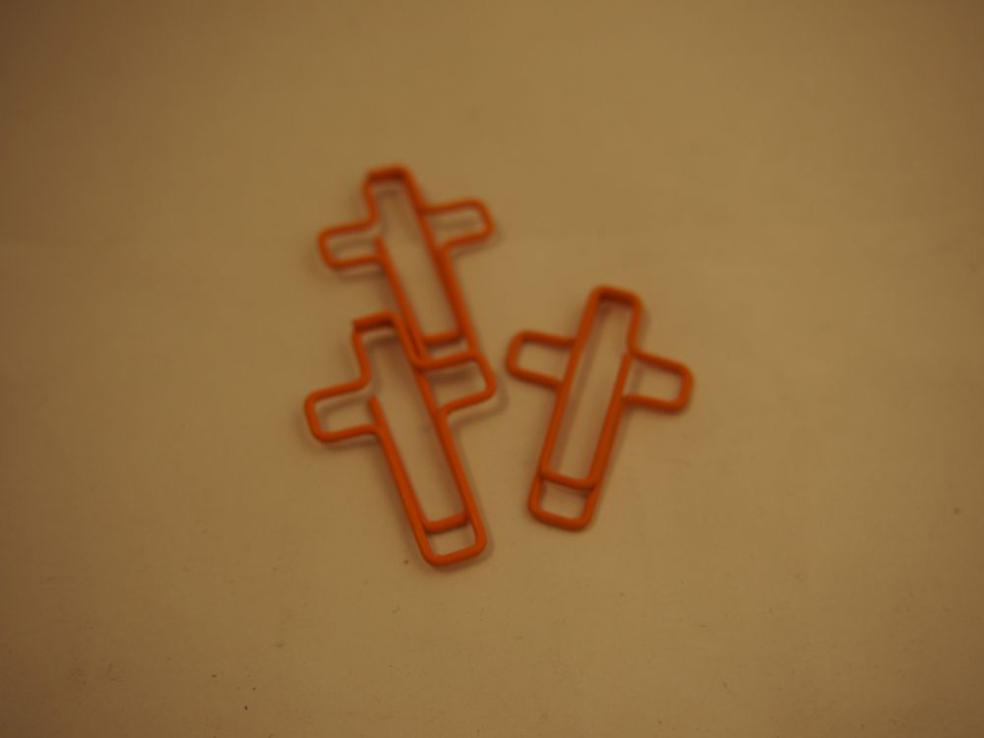
[Раздаточный материал — по одному экземпляру на команду, не больше!]
Товар, изображение которого мы вам раздали, можно приобрести в магазине "AGNUS". Назовите двумя словами его оригинальное наименование.
Ответ: Духовные скрепы.
Комментарий: Мы не зря выдали вам так мало раздаток: ведь, как известно, "сегодня ... общество испытывает явный дефицит духовных скреп".
Источники: http://agnus-store.ru/goods/duhovnye-skrepy-2
Автор: Сергей Овсянкин

Вопрос 3
Название исторической области Левант, объединяющей Сирию, Палестину и некоторые другие страны, происходит от французского словосочетания со значением "ОНО". Назовите страну, в традиционном переводе названия которой упоминается ОНО.
Ответ: Япония.
Комментарий: Название Левант происходит от французского "Soleil levant" [солЕй левАн] ("восходящее солнце"). Восточное Средиземноморье — регион, со стороны которого для европейцев как раз и восходит солнце. "Ниппон" традиционно переводят как "Страна восходящего солнца".
Источники: 1. http://ru.wikipedia.org/wiki/Левант
2. http://ru.wikipedia.org/wiki/Япония
Автор: Сергей Овсянкин

Вопрос 4
ОН был открыт натуралистом Томасом Сэйем во время исследования рогатого паслёна в Скалистых горах. Назовите ЕГО.
Ответ: Колорадский жук.
Зачёт: Колорадский картофельный жук; Leptinotarsa decemlineata.
Комментарий: Скалистые горы пересекают штат Колорадо с севера на юг. Картофель, как и паслён рогатый, входит в род Паслён.
Источники: http://en.wikipedia.org/wiki/Colorado_potato_beetle
Автор: Сергей Овсянкин

Вопрос 5
Персонажа комиксов, создавшего прибор, который показывает будущее, зовут Томас Оскар. Назовите его фамилию.
Ответ: Morrow.
Зачёт: Морроу.
Комментарий: Томас Оскар Морроу (Thomas Oscar Morrow) также известен как T.O.Morrow. Слово "tomorrow", как, впрочем, и "morrow", переводится с английского как "завтра". Кроме того, Morrow — это довольно распространенная ирландская и шотландская фамилия.
Источники: 1. http://en.wikipedia.org/wiki/T._O._Morrow
2. http://en.wikipedia.org/wiki/Morrow
Автор: Михаил Серопян

Вопрос 6
Термин "АЛЬФА" происходит от глагола со значением "придираться, препятствовать справедливости". Вопрос 6 после нескольких довольно прямолинейных вопросов выполняет роль своеобразной АЛЬФЫ на турнирной дистанции нашего синхрона. Назовите АЛЬФУ словом французского происхождения.
Ответ: Шикана.
Комментарий: Шикана (от фр. chicaner) — последовательность тесных извивающихся поворотов, используемая в автогонках и на городских улицах для намеренного максимального замедления движения. Такое искусственно созданное препятствие обычно располагают в середине прямых участков. После нескольких простых вопросов на дистанции нашего пакета появляется непростая "шикана", способная замедлить продвижение лидеров! :-)
Источники: 1. http://ru.wikipedia.org/wiki/Шикана_(автоспорт)
2. http://en.wikipedia.org/wiki/Chicane
Автор: Михаил Серопян

Вопрос 7
Восточные индийские штаты, соединенные с остальной территорией страны узким коридором, известны также под общим названием "ОНИ". Другие "ОНИ", как было установлено еще в XVIII веке, не случайно оказались рядом, а связаны физически. Назовите ИХ двумя словами, начинающимися на одни и те же две буквы.
Ответ: Семь сестер.
Комментарий: Штаты Аруначал-Прадеш, Ассам, Мегхалая, Манипур, Мизорам, Нагаленд и Трипура, известные под общим названием "Семь сестер", соединены с "матерью-Индией" узким коридором, как "пуповиной". Другие "Семь сестер" — звездное скопление Плеяды — физически связанная группа звезд, а не разноудаленные от Земли звезды, которые случайно оказались рядом на небесной сфере.
Источники: 1. http://en.wikipedia.org/wiki/Seven_Sister_States
2. http://en.wikipedia.org/wiki/Pleiades
Автор: Михаил Серопян

Вопрос 8
В конце 80-х годов прошлого века диктатор Бирмы У Не Вин приказал изъять из обращения все бумажные деньги. Исключение сделали лишь для банкнот, чей номинал делится на 9 — число, которое У Не Вин считал счастливым. В стране вспыхнули беспорядки, приведшие в итоге к общенациональной акции гражданского неповиновения. Назовите дату этой акции абсолютно точно.
Ответ: 8 августа 1988 года.
Комментарий: В Бирме (ныне Мьянме), да и во всей Юго-Восточной Азии, как известно, нумерология занимает особое место в жизни и мировоззрении людей. Дату основной акции, вошедшей в историю как "восстание 8888", выбрали явно не случайно, ведь число восемь считается самым счастливым (восстание, кстати, было жестоко подавлено).
Источники: http://en.wikipedia.org/wiki/8888_Uprising
Автор: Михаил Серопян

Вопрос 9
Немецкое слово, переводящееся как "ОНА", вероятно, происходит либо от древнескандинавского глагола со значением "проползать через нору", либо от фламандского существительного, означающего "туман". В одном из слов предыдущего предложения мы пропустили восемь букв. Напишите это слово итальянского происхождения в исходном виде.
Ответ: Контрабанда.
Комментарий: Контрабанда — по-немецки Schmuggel [шмУгель]. Незаконно перемещать в немецкие земли товары и прочие ценности с древнейших времен, видимо, было удобно в тумане (smook) или при помощи подкопа, хоть со стороны Фландрии, хоть из Скандинавии, хоть из Италии. :-)
Источники: http://de.wikipedia.org/wiki/Schmuggel
Автор: Михаил Серопян

Вопрос 10
Следом за НЕЙ Дмитрий Шостакович написал еще шесть, но уже после смерти Сталина. Назовите ЕЕ.
Ответ: Девятая симфония.
Комментарий: Проклятие девятой симфонии — суеверие о том, что, начиная с Бетховена, всякий композитор, написавший девятую симфонию, вскоре умирает. Во второй половине 1940-х годов Шостакович попал в опалу, и проклятие уже готово было сбыться... но нет — у Шостаковича 15 симфоний.
Источники: 1. http://ru.wikipedia.org/wiki/Проклятие_девятой_симфонии
2. http://ru.wikipedia.org/wiki/Список_произведений_Дмитрия_Шостаковича
Автор: Сергей Овсянкин

Вопрос 11
Персонаж Павла Бажова, хтоническая бабка Синюшка, является персонификацией ЕГО. Назовите произведение начала XX века, заглавная героиня которого жила в строении, покинутом прежними хозяевами из-за НЕГО.
Ответ: "Собака Баскервилей".
Комментарий: Родственный Бабе-Яге персонаж, персонификация болотного газа, который на Урале и называли Синюшкой, действует в подземном мире, охраняя несметные богатства. Стэплтон держал собаку Баскервилей на болоте в одной из полуразвалившихся лачуг рудокопов.
Источники: 1. http://www.proza.ru/2012/05/30/507/
2. https://www.drive2.com/c/2715586/
3. А. Конан Дойл. Собака Баскервилей.
http://www.flibusta.is/b/153359/read
4. http://ru.wikipedia.org/wiki/Собака_Баскервилей
Автор: Михаил Серопян

Вопрос 12
Назовите группу, самая известная композиция которой длится две минуты и еще две секунды, и при этом стоит второй в альбоме.
Ответ: "Blur".
Комментарий: В альбоме "Blur" одноименной британской группы композиция "Song 2" стоит второй. По забавному совпадению песня длится две минуты и две секунды. До встречи во втором туре!
Источники: 1. http://en.wikipedia.org/wiki/Song_2
2. https://music.yandex.ru/artist/36807
3. https://music.yandex.ru/album/31140/track/96089
Автор: Михаил Серопян

Тур 2
Редакторы: Сергей Овсянкин, Михаил Серопян

Вопрос 13
Дуплет.
1. Согласно исследованию британских ученых, чтобы выпить три четверти литра через два отверстия диаметром 5 мм, ИМ потребуется почти шесть с половиной минут. Назовите ИХ заимствованным словом.
2. Американские ученые считают, что ОНИ, возможно, страдают синдромом дефицита сознания и гиперактивности. Назовите ИХ несклоняемым словом.
Ответ: 1. Вампиры.
2. Зомби.
Комментарий: Западная наука шагает вперед... :-)
Источники: 1. http://lenta.ru/news/2016/03/21/vampires/
2. http://ru.wiktionary.org/wiki/вампир
3. http://lenta.ru/articles/2016/08/20/zombie/
4. http://ru.wiktionary.org/wiki/зомби
Автор: Сергей Овсянкин

Вопрос 14
В поле можно встретить отличающегося силой шмеля-АЛЬФУ, который проникает в гнездо других шмелей и смело убивает матку. Какое слово, содержащее три одинаковых согласных, мы заменили на АЛЬФУ?
Ответ: Кукушка.
Комментарий: Социальный паразит шмель-кукушка выводит потомство в чужих гнездах. "Сильные, да шмелые головы сложили в поле, в бою" — это тоже "Кукушка".
Источники: http://ru.wikipedia.org/wiki/Шмели-кукушки
Автор: Сергей Овсянкин

Вопрос 15
После убийства в Лос-Анджелесе и беспорядков в Бруклине противоборствующие группировки собрались в Чикаго и подписали договор единства, который окончил ЕЕ. Назовите ЕЕ.
Ответ: Война [Западного и Восточного] побережий.
Зачёт: The East Coast — West Coast hip hop rivalry и другие синонимичные
ответы.
Комментарий: После убийства двух основных соперников и инициаторов Войны побережий — рэперов Тупака Шакура (убит в Лас-Вегасе) и The Notorious B.I.G. (убит в Лос-Анджелесе, но похороны прошли в Бруклине, Нью-Йорк) — остальные рэперы решили помириться.
Источники: 1. http://ru.wikipedia.org/wiki/Война_побережий_(хип-хоп)
2. http://ru.wikipedia.org/wiki/The_Notorious_B.I.G.
Автор: Сергей Овсянкин

Вопрос 16
Раздаточный материал (изображение):

Действие романа Орхана Памука "Снег" происходит в городе, сохранившем русскую архитектуру. Назовите этот город.
Ответ: Kars.
Зачёт: Карс.
Комментарий: На раздатке — обложка первого издания романа известного турецкого писателя. Главный герой этого романа зовет себя KA, снег по-турецки — kar, место действия — город Карс. Карс — один из наиболее холодных городов Турции, находившийся с 1877 по 1917 год в составе Российской империи.
Источники: 1. http://en.wikipedia.org/wiki/Snow_(Pamuk_novel)
2. http://en.wikipedia.org/wiki/Kars
Автор: Михаил Серопян

Вопрос 17
Алгоритмы обработки последовательности данных, которые позволяют эту последовательность не хранить, называются ТАКИМИ. ТАКИМ было вымершее млекопитающее, останки которого недавно обнаружены в Новом Южном Уэльсе. Какое слово мы заменили словом "ТАКИЕ"?
Ответ: Однопроходные.
Комментарий: Однопроходные алгоритмы в информатике позволяют не хранить последовательность целиком — всё делается за один "проход". Обнаруженное в Австралии древнее млекопитающее стероподон, видимо, является дальним родственником утконоса и ехидны — современных представителей отряда однопроходных.
Источники: 1. http://informatics.mccme.ru/mod/resource/view.php?id=7708
2. http://ru.wikipedia.org/wiki/Стероподон
Автор: Михаил Серопян

Вопрос 18
По словам Марии Симоновой, "ОНА не умела ждать". Назовите ЕЕ.
Ответ: [Валентина] Серова.
Комментарий: Константин Симонов посвятил своей жене актрисе Валентине Серовой знаменитое стихотворение "Жди меня". Однако, по словам их дочери Марии, Серова как раз ждать и не умела. Брак с Симоновым быстро разрушился, жизнь актрисы окончилась трагически...
Источники: 1. Ф.И. Раззаков. Валентина Серова.
http://www.flibusta.is/b/45753/read
2. http://ru.wikipedia.org/wiki/Серова,_Валентина_Васильевна
3. http://mir24.tv/news/lifestyle/14811584
Автор: Сергей Овсянкин

Вопрос 19
В романе Кэролайн Кин английские контрабандисты в качестве символа, указывающего на убежище, где хранятся бочки с бренди и ромом, использовали изображение головы... Кого?
Ответ: Кабана.
Зачёт: Борова; свиньи.
Комментарий: Хогсхед (англ. hogshead — голова борова, кабана) — английская мера веса и измерения объема жидкости, а также название для деревянных бочонков размером с голову кабана.
Источники: http://ru.wikipedia.org/wiki/Хогсхед
Автор: Сергей Овсянкин

Вопрос 20
Вероятно, многие из тех самых похищенных римлянами женщин-сабинянок происходили из рода легендарного сабинского царя и поэтому в его честь звались одним и тем же именем. Каким?
Ответ: Татьяна.
Зачёт: Татиана; Татьянос; Татианос.
Комментарий: Считается, что все женщины из рода сабинского царя Тита Татия (Тация), который вступил в бой с римлянами, похитившими сабинских женщин, и даже некоторое время вместе с Ромулом правил Римом, получали имя Татиана (госпожа из рода Татия). Слова "те самые" и "звались" — небольшие подсказки из творчества А.С. Пушкина ("ужель та самая Татьяна" и "итак, она звалась Татьяной").
Источники: 1. http://ru.wikipedia.org/wiki/Татьяна
2. А.С. Пушкин. Евгений Онегин.
Автор: Михаил Серопян

Вопрос 21
В одной из ранних версий в рефрене упоминается место действия — Огайо. Назовите фамилию, которая также упоминается в этом произведении.
Ответ: MacDonald.
Зачёт: McDonald; Macdonald; Макдональд; Macdougal.
Комментарий: В известной детской песенке "Old Macdonald Had a Farm" поется о фермере и разных его животных: в каждом куплете упоминается новое животное и звучит издаваемый этим животным звук. В одной из ранних версий песни вместо малоинформативного рефрена EIEIO [и-ай-и-ай-оу] поется in Ohio-i-o [ин-оу-хай-оу-ай-оу].
Источники: 1. http://en.wikipedia.org/wiki/Old_MacDonald_Had_a_Farm
2. http://en.wikipedia.org/wiki/EIEIO
Автор: Михаил Серопян

Вопрос 22
Внимание, в вопросе есть замена.
Очевидец боя в своих мемуарах упоминает хрупкость конструкции и отсутствие парашюта. Несколько десятилетий XX века небольшой город, близ которого состоялся этот бой, назывался ЕВРОСТЕН. Напишите слово, которое мы заменили в этом вопросе.
Ответ: Нестеров.
Комментарий: Знаменитый своей "петлей" русский военный летчик Петр Нестеров погиб 8 сентября 1914 года в Галиции неподалеку от города ЖОлква, впервые применив на практике воздушный таран. С 1951 по 1992 год город Жолква, ныне находящийся вблизи границы Украины и Евросоюза, назывался в его честь. "ЕВРОСТЕН" — анаграмма слова "НЕСТЕРОВ".
Источники: 1. http://militera.lib.ru/memo/russian/bonch-bruevich_md/03.html
2. http://ru.wikipedia.org/wiki/Нестеров,_Пётр_Николаевич
3. http://ru.wikipedia.org/wiki/Таран_(воздушный)
Автор: Михаил Серопян

Вопрос 23
Уильям Раддиман считает, что одной из причин ИКСА стало прекращение массового выжигания лесов индейцами Америки после прихода европейцев. Картины Питера Брейгеля Старшего зачастую используются для иллюстрации ИКСА. Назовите ИКС тремя словами.
Ответ: Малый ледниковый период.
Комментарий: Уменьшение численности индейцев привело к прекращению масштабных поджогов лесов и их разрастанию — содержание углекислого газа в атмосфере Земли резко сократилось, что, в свою очередь, привело к глобальному похолоданию, заметному и по другую сторону Атлантики.
Источники: 1. http://kottke.org/11/07/did-columbus-cause-the-little-ice-age/
2. http://www.wikiart.org/ru/pieter-bruegel-the-elder/hunters-in-the-snow-1565
3. http://www.festivalnauki.ru/statya/12468/pogoda-kak-dvigatel-istorii
Автор: Сергей Овсянкин

Вопрос 24
Согласно одной легенде, ЕГО прототипом был Готфрид III Смелый. Во время жаркого сражения двухлетний граф, прямо в колыбели подвешенный на высокое дерево, изо всех сил помогал своим войскам сражаться с неприятелем. Назовите ЕГО.
Ответ: Писающий мальчик.
Зачёт: Маннекен-Пис; Manneken Pis; Petit Julien.
Комментарий: Историй и легенд, связанных с появлением знаменитой брюссельской достопримечательности, огромное множество: согласно одной из них, малолетний граф Лувена Готфрид III Смелый помог своим войскам победить весьма оригинальным и смелым образом. А у нас, кстати, перерыв. :-)
Источники: 1. http://en.wikipedia.org/wiki/Manneken_Pis
2. http://nl.wikipedia.org/wiki/Godfried_III_van_Leuven
Автор: Михаил Серопян

Тур 3
Редакторы: Сергей Овсянкин, Михаил Серопян

Вопрос 25
Древние воины во время сражений щитом били вперед, а копьем — направо в открывшуюся между вражескими щитами щель. Рассказывая об этом, Игорь Край упоминает ЕДИНИЦУ. Какое слово мы заменили словом "ЕДИНИЦА"?
Ответ: Пешка.
Комментарий: Пешка, сила которой принята за единицу, — основная мера измерения шахматного материала. Пешка ходит вперед, а бьет направо, ну или налево.
Источники: 1. http://old.mirf.ru/Articles/art673.htm
2. http://ru.wikipedia.org/wiki/Шахматные_фигуры
Автор: Сергей Овсянкин

Вопрос 26
ОН был исполнен во время одной из битв Первой мировой войны. После чего батальон сил Антанты в стремительной штыковой атаке почти без потерь сломил сопротивление турок, закрепившихся на труднодоступном склоне горы. Назовите ЕГО, использовав заимствованное несклоняемое слово.
Ответ: [Ритуальный танец] Ка-матэ.
Зачёт: [Ритуальный танец] хака.
Комментарий: Ка-матэ — знаменитый ритуальный танец хака новозеландских маори, сопровождаемый воинственными жестами, топаньем и мимикой, призванной показать сопернику, как тот будет выглядеть после боя. Танец стал широко известен благодаря тому, что исполняется новозеландской сборной по регби перед каждым матчем.
Источники: 1. http://ru.wikipedia.org/wiki/Ка-матэ
2. http://ru.wikipedia.org/wiki/Полинезийские_языки
Автор: Сергей Овсянкин

Вопрос 27
[Ведущему: кавычки в вопросе не озвучивать.]
Приводя один из аргументов против подлинности известной "книги", Сергей Иванов произносит правильное слово "Ядра". Назовите эту книгу.
Ответ: Велесова книга.
Зачёт: Влесова книга; Книга Велеса; Дощечки Изенбека.
Комментарий: "Велесова книга" считается фальсификацией, примитивно имитирующей праславянский язык: в частности, в тексте "книги" представлены имена индоиранских божеств в их современной форме, хотя, к примеру, если бы бог Индра действительно был известен древним славянам, то его называли бы Ядра.
Источники: 1. http://arzamas.academy/episodes/44?play
2. http://ru.wikipedia.org/wiki/Велесова_книга
Автор: Михаил Серопян

Вопрос 28
Раздаточный материал (изображение):
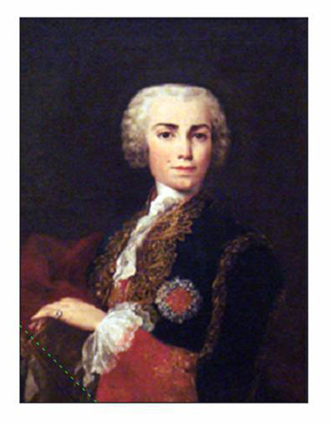
[Раздаточный материал необходимо предварительно обрезать по зеленой пунктирной линии.]
Сейчас это звучит странно, но известно, что ОН родился в семье зажиточного неаполитанского придворного. Хотя ЕГО коллеги, конечно, в основном происходили из бедных слоев населения. Назовите ЕГО.
Ответ: Карло Броски.
Зачёт: Фаринелли.
Комментарий: Карло Броски, также известный как Фаринелли, — знаменитый итальянский певец-кастрат, один из величайших певцов в истории оперы. Певцы-кастраты несколько столетий назад не были диковинкой, сейчас же звучание их голосов действительно было бы несколько странным для нас. "Звучит странно" и "обрезанная" раздатка — небольшие подсказки.
Источники: http://en.wikipedia.org/wiki/Farinelli
Автор: Виталий Кутепов

Вопрос 29
Считается, что первоначальное название города было кельтского происхождения и означало "утес на реке". Ну, а мост в этом месте построили лишь несколько столетий спустя. Напишите по-русски название этого города, содержащее удвоенную гласную и удвоенную согласную.
Ответ: Саарбрюккен.
Комментарий: Древнее название города не связано с современным немецким словом Brücke (мост), а восходит к кельтскому "Сарабрига". Но мост на реке Саар тоже построили, только через 500 лет после основания города.
Источники: http://de.wikipedia.org/wiki/Saarbrücken
Автор: Михаил Серопян

Вопрос 30
Раздаточный материал (изображение):
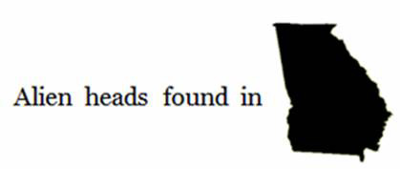
В качестве названия дизайнеры в шутку решили использовать слово из заголовка какого-то таблоида. Напишите это закрытое нами слово.
Ответ: Georgia.
Комментарий: Разработанный в 1993 году новый шрифт оставался некоторое время без названия — дизайнеры решили пошутить и назвали его словом из заметки таблоида, набранной этим шрифтом. Текст раздатки, естественно, выполнен шрифтом Georgia, а черное пятно — очертания штата Джорджия на карте.
Источники: http://en.wikipedia.org/wiki/Georgia_(typeface)
Автор: Михаил Серопян

Вопрос 31
Надеемся, вы еще не забыли, о чем шла речь в предыдущем вопросе.
ОН не увидел ничего плохого в том, чтобы отказаться от использования своей фамилии. А всё из-за того, что ранее Уолкер Смит-младший, обманув Американский Любительский Союз, получил боксерскую лицензию по свидетельству о рождении ЕГО тезки. Назовите ЕГО.
Ответ: Рэй Чарльз.
Комментарий: В предыдущем вопросе речь шла о Джорджии — и мы надеялись, что она всё еще в ваших мыслях. Уроженец штата Джорджия Рэй Чарльз Робинсон сделал песню "Georgia on My Mind" ("Джорджия в моих мыслях") суперхитом — вскоре она даже стала гимном штата. Другой уроженец Джорджии начинающий 15-летний боксер Уолкер Смит-младший, известный как Шугар Рэй Робинсон, чтобы скрыть свой истинный возраст, воспользовался документом некого Рэя Робинсона, из-за чего десятилетие спустя слепой музыкант, дабы избежать путаницы, откинул свою фамилию и стал знаменит как Рэй Чарльз.
Источники: 1. http://en.wikipedia.org/wiki/Georgia_on_My_Mind
2. http://ria.ru/spravka/20100923/278117262.html
3. http://en.wikipedia.org/wiki/Sugar_Ray_Robinson
Автор: Михаил Серопян

Вопрос 32
В ТАКОМ цеху моют и чистят свеклу и морковь. Слово "ТАКОЙ" входит в название стоматологической клиники, расположенной в центре Москвы. Какое слово мы заменили словом "ТАКОЙ"?
Ответ: Коренной.
Комментарий: Стоматологическая клиника "Коренной житель" расположена в самом центре Москвы. Зубов обычно тридцать два — есть среди них и коренные. Корнеплоды обрабатывают в коренном цеху.
Источники: 1. http://www.pmtrad.ru/?code=44
2. http://www.petrovka23.ru/info/about
Автор: Сергей Овсянкин

Вопрос 33
На картине, первоначально названной "Философский бордель", фигуры людей написаны в розовых тонах, а фон — в голубых. Какой топоним присутствует в современном названии этой картины?
Ответ: Авиньон.
Комментарий: Современное название картине "Авиньонские девицы", на которой можно увидеть фигуры полуобнаженных женщин, дал писатель Андре Сальмон — друг Пабло Пикассо, в творчестве которого были "розовый" и "голубой" периоды.
Источники: http://ru.wikipedia.org/wiki/Авиньонские_девицы
Автор: Сергей Овсянкин

Вопрос 34
ОН перевел на русский язык некоторые произведения Гёте и Шопенгауэра. Похоронен ОН в селе то ли Клейменово, то ли Клеймёново. Назовите ЕГО.
Ответ: [Афанасий Афанасьевич] Фет.
Зачёт: Фёт; Foeth; Шеншин.
Комментарий: Русский поэт Афанасий Фет, первоначальная фамилия которого — Foeth (Фёт), имел немецкие корни. Со временем буква "ё" в его фамилии превратилась в "е". С названием родового села поэта тоже есть путаница: в одних источниках — Клейменово, а в других — Клеймёново.
Источники: 1. http://ru.wikipedia.org/wiki/Фет,_Афанасий_Афанасьевич
2. http://de.wikipedia.org/wiki/Afanassi_Afanassjewitsch_Fet
3. http://www.feb-web.ru/feb/rosarc/ra5/ra5-240-.htm
4. http://orel.gks.ru/wps/wcm/connect/rosstat_ts/orel/resources/be7830004129485cb23df7367ccd0f13/pub-01-07.pdf
Автор: Михаил Серопян

Вопрос 35
Внимание, в вопросе есть замены.
В ликвидации ИПСИЛОНА и ТЕТЫ многие увидели злонамеренное унижение новыми властями ОМЕГИ, а вместе с ней человеческой личности и индивидуальности. Что мы заменили на ОМЕГУ?
Ответ: Буква "Я".
Комментарий: Удаление ижицы и ликвидация фитЫ в 1918 году привели к тому, что последней в алфавите стала буква "Я". Русские буквы ижица и фитА происходят от греческих букв ипсилон и тета, соответственно. Этот вопрос еще не последняя буква в "алфавите нашего пакета", далее вас ожидают своеобразные ижица и фитА. :-)
Источники: 1. http://www.fresher.ru/2016/06/26/glavnye-zagadki-russkogo-yazyka/
2. http://ru.wikipedia.org/wiki/Русский_алфавит
Автор: Валерия Хан

Вопрос 36
Раздаточный материал: [
Citroën 2CV
]
Раздаточный материал (изображение):

Благодарим всех за участие в турнире, посвященном двадцатилетию Краснодарского клуба интеллектуальных игр! Мы постарались подготовить для вас доступный и при этом интересный пакет. Надеемся, что вам понравилось, и обойдется без гневных отзывов о нашей работе! :-)
Дуплет.
1. Маломощный автомобиль, название которого мы вам раздали, был чрезвычайно популярен в послевоенной Франции. Напишите кириллицей прозвище, которое он получил.
2. Автор вопроса назвал этого персонажа популярной игры двумя испанскими словами, одно из которых мы пропустили. Напишите пропущенное слово кириллицей.
Ответ: 1. Дёшево.
2. Сердито.
Зачёт: 1. Дё шево.
2. Сердо.
Комментарий: 1. Индекс 2CV означает deux chevaux vapeur [дё шево вапер], т.е. буквально "две паровые лошади". По забавному для русского уха совпадению дешевая малолитражка, "посадившая за руль" французскую нацию, получила прозвище Deux chevaux [дё шево] — "две лошади". 2. Хотя в популярной игре "Angry Birds" (по-испански "pájaros furiosos") сердитые только птицы, эта свинья тоже явно чем-то очень рассержена. "Поросенок" по-испански — "cerdito". Доступно по цене и приемлемо по качеству — это как раз и есть "дешево и сердито". :-) Благодарим всех за участие!
Источники: 1. http://ru.wikipedia.org/wiki/Citroën_2CV
2. http://es.wikipedia.org/wiki/Angry_Birds
3. http://www.montevideo.com.uy/contenido/Los-Angry-Birds-se-lanzan-del-cine-a-la-Cajita-Feliz-307463?plantilla=1391
4. http://ru.wiktionary.org/wiki/дёшево_и_сердито
Автор: Михаил Серопян

